Асинхронные двигатели
серии 4А

ПРЕДИСЛОВИЕ

Правильный выбор, эксплуатация и ремонт асинхронных двигателей невозможны без соответствующей информации об этих двигателях.
В 50-е годы, когда в эксплуатации находились двигатели серии А, эта информация приводилась в каталогах. Однако вскоре стала очевидной недостаточность каталожных данных.
В 60-е годы, когда в эксплуатацию вошли двигатели серии А2, разработчиком этой серии — ВНИИЭМ — был выпущен каталог-справочник, содержащий, кроме каталожных данных, обмоточные данные и краткие рекомендации по выбору двигателей.
Для новой серии асинхронных двигателей 4А, учитывая систематические запросы потребителей, было решено существенно расширить информацию о двигателях и, наряду с каталогом, выпустить специальный справочник, содержащий исчерпывающие данные, необходимые для выбора, эксплуатации, а также частично и ремонта двигателей.
В предлагаемом вниманию читателей справочнике приведены основные технические данные двигателей серии 4А, значения электромагнитных нагрузок, параметры схемы замещения для рабочего и пускового режимов; пусковые характеристики; рекомендации по определению допускаемого числа пусков и допускаемых внешних динамических моментов инерции; приведены также данные, необходимые для вычисления допускаемых механических нагрузок при сопряжении двигателя с приводимым механизмом. Справочник содержит обмоточные данные двигателей, а также схемы обмоток двигателей, сведения по монтажным и установочно-присоединительным размерам двигателей, по основным размерам активных частей.
Все приведенные в справочнике расчетные, обмоточные и конструктивные данные соответствуют технической документации на изготовление асинхронных двигателей. Авторы считают необходимым отметить, что для ремонта электродвигателей приведенных обмоточных данных не всегда достаточно, и рекомендуют пользоваться технической документацией, разработанной Центральным конструкторским бюро по ремонту электродвигателей.
В подготовке материалов справочника принимали участие инженеры Л. В. Яловенко и Г. И. Тростина, которым авторы выражают благодарность.
Авторы глубоко признательны рецензенту доктору техн. наук В. И. Радину за полезные советы и рекомендации, а также инж. Э. П. Клименко за тщательное редактирование рукописи.
Все замечания по содержанию справочника авторы примут с благодарностью. Их следует направлять в адрес Энергоиздата: 113114, Москва, М-114, Шлюзовая наб., 10.
Авторы

ВВЕДЕНИЕ

Асинхронные двигатели являются основными преобразователями электрической энергии в механическую и составляют основу электропривода большинства механизмов, используемых во всех отраслях народного хозяйства.
Асинхронные двигатели общего назначения мощностью от 0,06 до 400 кВт на напряжение до 1000 В — наиболее широко применяемые электрические машины. В народнохозяйственном парке электродвигателей они составляют по количеству 90%, по мощности— примерно 55%. Потребность, а следовательно, и производство асинхронных двигателей на напряжение до 1000В в нашей стране растет неуклонно из года в год. Так, за послевоенные годы выпуск их увеличился более чем в 20 раз.
Уже в настоящее время асинхронные двигатели потребляют более 40% вырабатываемой в стране электроэнергии, на их изготовление расходуется большое количество дефицитных материалов: обмоточной меди, изоляции, электротехнической стали и- других, а затраты на обслуживание и ремонт асинхронных двигателей в эксплуатации составляют более 5% затрат на ремонт и обслуживание всего установленного оборудования. Поэтому создание серий высокоэкономичных и надежных асинхронных двигателей является важнейшей народнохозяйственной задачей, а правильный выбор двигателей, их эксплуатация и высококачественный ремонт играют первоочередную роль в экономии материальных и трудовых ресурсов в нашей стране.
Первая единая всесоюзная серия асинхронных двигателей — серия А мощностью от 0,6 до 100 кВт — была разработана в 1946— 1949 гг. Внедренная в производство в 1949—1951 гг. на многих заводах с учетом принятой специализации, серия А заменила восемь разрозненных серий, выпускавшихся ранее. Эти серии не имели единой шкалы мощностей, а следовательно, и единой увязки шкалы мощностей с установочными размерами, отсутствовал необходимый уровень унификации деталей и сборочных единиц, все это затрудняло производство, эксплуатацию и ремонт двигателей. Кроме того, серии имели мало модификаций и специализированных исполнений.
В серии А впервые была принята твердая шкала мощностей, имеющая 15 ступеней. Помимо основного исполнения был предусмотрен ряд модификаций, удовлетворяющих требованиям привода в части характеристик (двигатели с повышенным пусковым моментом, с повышенным скольжением, многоскоростные, со встроенным тормозом, с фазным ротором) и специализированных исполнений по условиям окружающей среды (влаго-, химо- и тропикостойкие двигатели). Наряду с защищенными двигателями (А) в серии впервые в отечественной практике были предусмотрены закрытые обдуваемые двигатели (АО), что существенно повышало надежность приводов.
Двигатели серии А мощностью свыше 100 кВт были разработаны в первой половине 50-х годов. Они отвечали уровню технических требований 50-х годов, однако к середине 60-х годов эти двигатели не соответствовали по массогабаритным и энергетическим показателям мировому уровню и вышедшим к этому времени рекомендациям Международной электротехнической комиссии (МЭК) по установочным размерам. Это привело к необходимости создания второй единой серии асинхронных двигателей.
Участок серии двигателей А2 мощностью от 0,6 до 100 кВт был разработан во ВНИИЭМ в 1957—1959 гг. Он состоял из девяти габаритов двигателей с высотами оси вращения от 90 до 280 мм, соответствующими рекомендациям МЭК. Шкала мощностей двигателей этого отрезка серии А2 соответствовала дополнительному ряду рекомендаций МЭК и состояла из 19 ступеней. Увязка шкалы мощностей с установочными размерами соответствовала впервые достигнутому в мировой практике соглашению между странами — членами СЭВ.
За счет применения новых прогрессивных электротехнических материалов, а также за счет рациональных размеров сердечников, определенных впервые в отечественной практике с помощью ЭВМ, в двигателях серии А2 удалось повысить уровень использования активных частей на 20—25%. В серии был предусмотрен ряд дополнительных модификаций и специализированных исполнений. Все это дало возможность получить существенный экономический эффект в народном хозяйстве. Аналогичные работы велись Московским электромеханическим заводом имени Владимира Ильича по созданию двигателей серии А2- мощностью свыше 100 кВт.
В середине 60-х годов ведущие электротехнические фирмы стран Западной Европы на основе рекомендаций Европейского комитета по координации электротехнических стандартов создали ряд серий асинхронных двигателей общего назначения, имеющих преимущества перед двигателями А2 по целому ряду показателей, и, прежде всего, по массогабаритным и виброшумовым характеристикам.
Аналогичные работы велись и странами — членами СЭВ. Эти работы закончились принятием в 1968 г. рекомендаций по проектированию новой серии асинхронных двигателей общего назначения, унифицированной в рамках СЭВ по шкалам мощностей, установочных размеров и их взаимной увязке (PC 3031).
На основе этих рекомендаций в Советском Союзе и ряде стран — членов СЭВ (ГДР, ЧССР, НРБ) в 1969—1972 гг. были разработаны серии асинхронных двигателей общего назначения. В СССР эта серия получила название серии 4А.
В серии 4А за счет применения новых электротехнических материалов и рациональной конструкции мощность двигателей при данных высотах оси вращения повышена на две-трети ступени по сравнению с мощностью двигателей серии А2, что дало большую экономию дефицитных материалов. Существенно улучшились виброшумовые характеристики. При проектировании серии большое внимание было уделено повышению надежности машин. Впервые в мировой практике для асинхронных двигателей общего назначения были стандартизированы показатели надежности. Особое внимание, при проектировании уделялось экономичности двигателей.
Двигатели серии 4А спроектированы оптимальными для нужд народного хозяйства. Критерием оптимизации, была принята суммарная стоимость двигателя в производстве и эксплуатации, которая должна быть минимальной. В производственные затраты включалась стоимость материалов, трудозатраты, амортизация оборудования, капиталовложения, затраты на проектирование и освоение. В эксплуатационные затраты входила стоимость потерь электроэнергии и стоимость компенсации реактивной мощности с учетом реальной годовой наработки и реального коэффициента загрузки, а также затраты на ремонт и обслуживание.
Серия имеет широкий ряд модификаций и специализированных исполнений для максимального удовлетворения нужд электропривода. Благодаря высокому уровню унификации и стандартизации деталей и сборочных единиц это не создает существенных затруднений в производстве.
Для производства двигателей серии 4А разработана и осуществлена прогрессивная технология. Механическая обработка станин, валов и роторов двигателей производится на автоматических линиях, штамповка листов магнитопровода — на прессах-автоматах. Автоматизирована сборка сердечников статора, механизирована сборка и заливка роторов. Укладка статорной обмотки производится на автоматических станках, а пропитка и сушка обмоток на автоматических струйных или вакуум-нагнетательных установках. Испытания узлов двигателей и двигателей в сборе производится на специальных стендах и автоматических испытательных станциях.
Все это обеспечило высокую производительность труда при высоком качестве изготовления.
По своим энергетическим, пусковым, механическим, виброшумовым, эксплуатационным характеристикам серия 4А удовлетворяет всем требованиям, предъявляемым к асинхронным двигателям отечественными стандартами, стандартами СЭВ, документами МЭК и соответствует современному уровню электромашиностроения.

Глава первая

ОСНОВНЫЕ СВЕДЕНИЯ
ОБ ЭЛЕКТРОДВИГАТЕЛЯХ СЕРИИ 4А

1.1. СТРУКТУРА СЕРИИ

Серия асинхронных двигателей 4А на напряжение до 1000В в зависимости от рабочих свойств и условий работы двигателей включает в себя основное исполнение и модификации: с повышенным пусковым моментом; с повышенным скольжением; многоскоростные; с фазным ротором; со встроенным электромагнитным тормозом; малошумные.
Специализированные исполнения по условиям окружающей среды: тропическое; химически стойкое; для холодного климата; для сельского хозяйства.
Узкоспециализированные исполнения: для судовых механизмов; для привода моноблочных насосов; для привода вспомогательных механизмов магистральных тепловозов; рудничное нормальное исполнение; для привода бессальниковых компрессоров; высокой точности по установочным размерам для прецизионных станков; для привода запорной арматуры атомных электростанций и др.
Двигатели узкоспециализированных исполнений в настоящем справочнике не рассматриваются.
Серия 4А охватывает диапазон номинальных мощностей от 0,06 до 400 кВт (при 1500 об/мин). Ряд номинальных мощностей двигателей, за исключением номинальных мощностей двигателей некоторых модификаций, соответствует ГОСТ 12139-74. Серия имеет 17 высот оси вращения от 50 до 355 мм. Ряд высот оси вращения соответствует ГОСТ 13267-73. Установочные и присоединительные размеры двигателей серии 4А в зависимости от высоты оси вращения регламентируются ГОСТ 18709-73.
Увязка номинальных мощностей с установочными размерами является одной из основных характеристик серии. Увязка мощностей с установочными размерами в зависимости от степени защиты и числа полюсов для двигателей основного исполнения определена ГОСТ 19523-81 (табл. 1.1, 1.2).
Двигатели предназначены для работы от сети переменного тока частоты 50 Гц. Они изготовляются на следующие номинальные напряжения (основное исполнение):

Номинальное напряжение, В 220; 380 220; 380; 660 220/380; 380/660 380/660
Мощность, кВт...................... 0,06—0,37 0,55—11,0 15,0—110 132—400

Таблица 1.1. Увязка мощностей с установочными размерами для двигателей основного исполнения; степень защиты IP44
Высота оси вращения, мм | Условная длина станины, мм | Мощность, кВт, при числе полюсов
Высота оси вращения, мм | Условная длина станины, мм | 2 | 4 | 6 | 8 | 10 | 12
50 | — | 0,09; 0,12 | 0,06; 0,09 | — | — | — | —
56 | — | 0,18;.0,25 | 0,12; 0,18 | — | — | — | —
63 | — | 0,37; 0,55 | 0,25; 0,37 | 0,18; 0,25 | — | — | —
71 | — | 0,75; 1,1 | 0,55; 0,75 | 0,37; 0,55 | 0,25 | — | —
80 | — | 1,5; 2,2 | 1,1; 1,5 | 0,75; 1,1 | 0,37; 0,55 | — | —
90 | L | 3,0 | 2,2 | 1,5 | 0,75; 1,1 | — | —
100 | S | 4,0 | 3,0 | — | — | — | —
100 | L | 5,5 | 4,0 | 2,2 | 1,5 | — | —
112 | М | 7,5 | 5,5 | 3,0; 4,0 | 2,2; 3,0 | — | —
132 | S | — | 7,5 | 5, 5 | 4,0 | — | —
132 | М | 11,0 | 11,0 | 7,5 | 5,5 | — | —
160 | S | 15,0 | 15,0 | 11,0 | 7,5 | — | —
160 | М | 18,5 | 18,5 | 15,0 | 11,0 | — | —
180 | S | 22,0 | 22,0 | — | — | — | —
180 | М | 30,0 | 30,0 | 18,5 | 15,0 | — | —
200 | М | 37,0 | 37,0 | 22,0 | 18,5 | — | —
200 | L | 45,0 | 45,0 | 30,0 | 22,0 | — | —
225 | М | 55,0 | 55,0 | 37,0 | 30,0 | — | —
250 | S | 75,0 | 75,0 | 45,0 | 37,0 | 30,0 | —
250 | М | 90,0 | 90,0 | 55,0 | 45,0 | — | —
280 | S | 110 | 110 | 75,0 | 55,0 | 37,0 | —
280 | М | 132 | 132 | 90,0 | 75,0 | 45,0 | —
315 | S | 160 | 160 | 110 | 90,0 | 55,0 | 45,0
315 | М | 200 | 200 | 132 | 110 | 75,0 | 55,0
355 | S | 250 | 250 | 160 | 132 | 90,0 | 75,0
355 | М | 315 | 315 | 200 | 160 | 100 | 90,0

Таблица 1.2. Увязка мощностей с установочными размерами для двигателей основного исполнения; степень защиты IP23
Высота оси вращения, мм | Условная длина станины, мм | Мощность, кВт, при числе полюсов
Высота оси вращения, мм | Условная длина станины, мм | 2 | 4 | 6 | 8 | 10 | 12
160 | S | 22,0 | 18,5 | — |  | — | —
160 | М | 30,0 | 22,0 | — |  | — | —
180 | S | 37,0 | 30,0 | 18,5 | 15,0 | — | —
180 | М | 45,0 | 37,0 | 22,0 | 18,5 | — | —
200 | М | 55,0 | 45,0 | 30,0 | 22,0 | — | —
200 | L | 75,0 | 55,0 | 37,0 | 30,0 | — | —
225 | М | 90,0 | 75,0 | 45,0 | 37,0 | — | —
250 | S | 110 | 90,0 | 55,0 | 45,0 | — | —
250 | М | 132 | 110 | 75,0 | 55,0 | — | —
280 | S | 160 | 132 | 90,0 | 75,0 | 45,0 | —
280 | М | 200 | 160 | 110 | 90,0 | 55,0 | —
315 | S | ___ | 200 | 132 | 110 | 75,0 | 55,0
315 | М | 250 | 250 | 160 | 132 | 90,0 | 75,0
335 | S | 315 | 315 | 200 | 160 | 110 | 90,0
335 | М | 400 | 400 | 250 | 200 | 132 | 110

По заказу потребителя двигатели могут изготавливаться на другие стандартные напряжения.
Двигатели модификаций, за исключением многоскоростных двигателей, и двигатели специализированных исполнений изготовляются на те же напряжения, что и двигатели основного исполнения, на базе которых они спроектированы. Номинальные напряжения для многоскоростных двигателей приведены в табл. 6.5.
Двигатели могут эксплуатироваться при отклонениях напряжения сети от номинального значения в пределах от -5 до + 10% и отклонениях частоты на ±2,5% номинального значения. При одновременном отклонении напряжения и частоты сети двигатели должны сохранять номинальную мощность, если сумма абсолютных значений отклонений этих величин не превосходит 10% и каждое из этих отклонений не превышает нормы.
Серия имеет исполнение двигателей на частоту сети 60 Гц, которое в настоящем справочнике не рассматривается.
В серии 4А предусмотрены три исполнения по степени защиты (ГОСТ 17494-72):
IP44 для двигателей с высотами оси вращения 50—355 мм (закрытое исполнение);
IP23 для двигателей с высотами оси вращения 160—355 мм (защищенное исполнение);
IP54 для двигателей специализированных исполнений (пылезащищенное исполнение).
Двигатели серии 4А с короткозамкнутым ротором имеют различные конструктивные исполнения по способу монтажа в зависимости от высоты оси вращения и степени защиты (табл. 1.3). Условные обозначения даны в соответствии с ГОСТ 2479-79. По заказу потребителя двигатели могут изготовляться с двумя выступающими концами вала; в этом случае последняя цифра в условном обозначении — 2.
Конструктивные исполнения по способу монтажа двигателей с фазным ротором приведены в табл. 5.11—5.17. Двигатели встраиваемого исполнения (Ш5010) не имеют корпуса и выпускаются в виде обмотанного сердечника статора и ротора без вала. По заказу двигатели могут поставлять с центробежным вентилятором.

1.2. УСЛОВИЯ ЭКСПЛУАТАЦИИ

В зависимости от климатического исполнения двигатели предназначены для эксплуатации в макроклиматических районах с умеренным, тропическим или холодным климатом. Номинальные значения климатических факторов внешней среды в соответствии с ГОСТ 15150-69 и ГОСТ 15543-70 приведены в табл. 1.4.
Двигатели могут постоянно работать при температуре окружающей среды, превышающей эффективную. В этом случае во избежание недопустимых превышений температур активных частей двигателя его отдаваемая мощность должна быть снижена не менее

Таблица 1.3. Конструктивные исполнения по способу монтажа двигателей с короткозамкнутым ротором
Степень защиты | Диапазон  высот оси  вращения,  мм | Конструктивное исполнение по способу монтажа
IP44, IP54 | 50—250 | 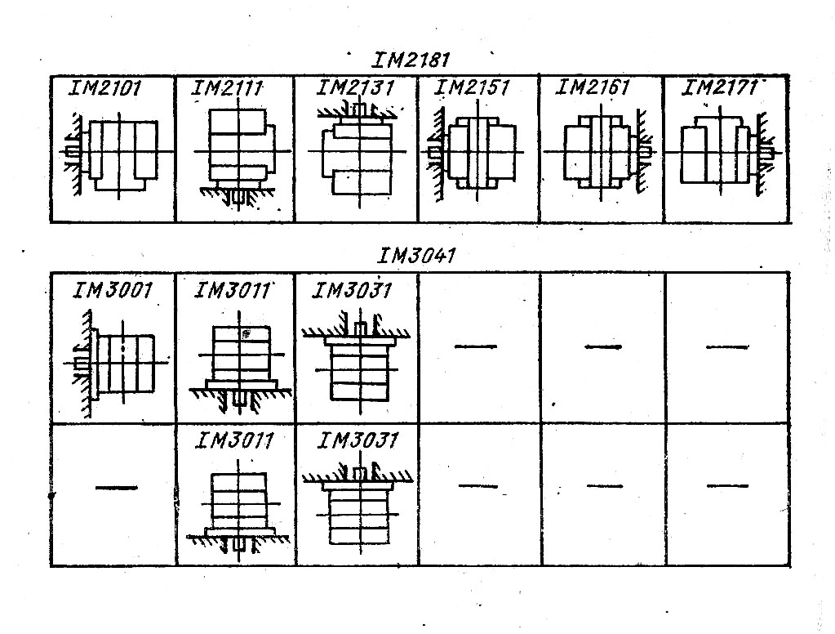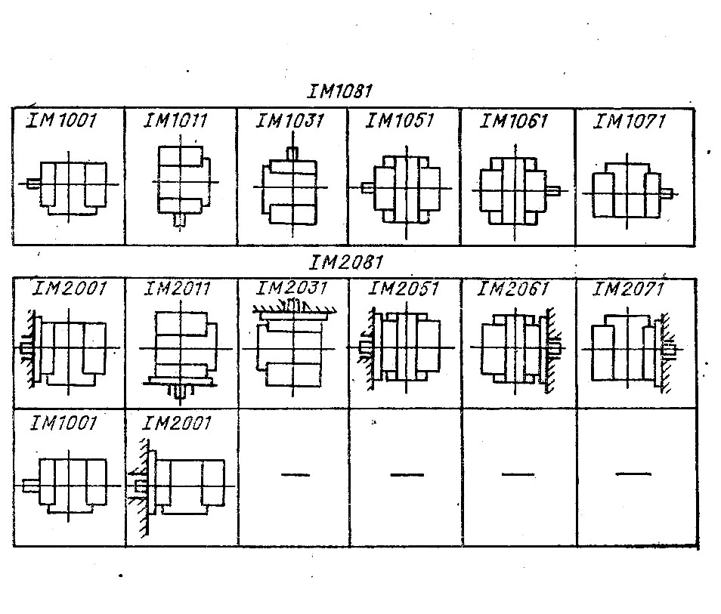
IP44, IP54 | 50—250
IP44 | 280—355
IP44, IP54 | 50—90
IP44, IP54 | 50—180
IP44, IP54 | 200—280, 200—250

Продолжение табл. 1.3
Степень защиты | Диапазон  высот оси  вращения,  мм | Конструктивное исполнение по способу монтажа
IP44, IP54 | 50—100 | 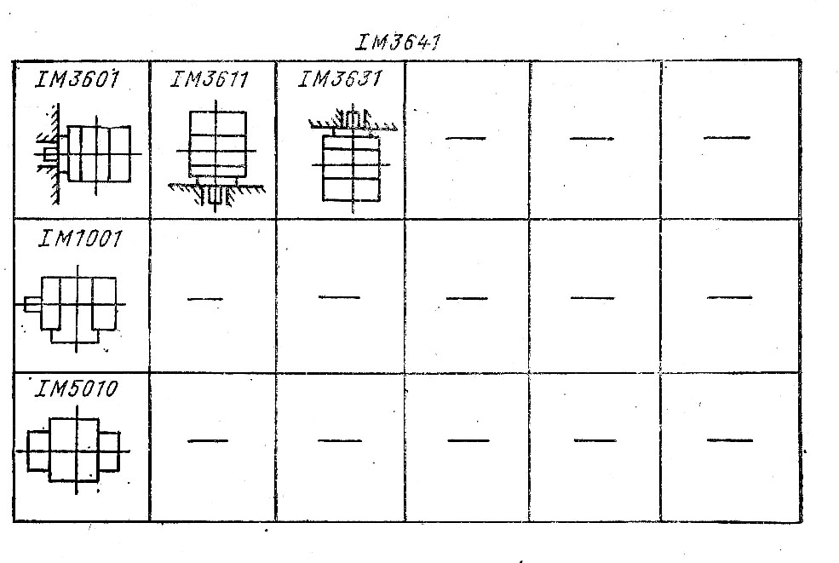
IP23 | 160—355
— | 50—250

Климатическое  исполнение | Категории  мест  размещения | Рабочая температура |  |  |  | Относительная влажность  воздуха
Климатическое  исполнение | Категории  мест  размещения | Верхнее  значение | Нижнее  значение | Среднее  значение | Эффективное  значение | Среднеме  сячное  значение в наиболее  тёплый и влажный период при 20º С | Длитель  ность  воздействия,  мес | Верхнее  значение
Для умеренного климата | 1,2 | +10 | -45 | +10 | +40 | 80 | 6 | 100 при 25 º С, с конденсацией влаги при более низких температурах
Для умеренного климата | 3 | +40 | -45 | +10 | +40 | 80 | 6 | 98 при 25 º С, без конденсацией влаги при более низких температурах
Для умеренного климата | 4 | +35 | +1 | +20 | +35 | 65 | 12 | 80 при 25 º С, без конденсацией влаги при более низких температурах
Для умеренного климата | 5 | +35 | -5 | +10 | +35 | 90 | 12 | 100 при 25 º С, с конденсацией влаги при более низких температурах
Для тропического | 2 | +45 | -10 | +27 | +45 | 90* | 12 | 100 при 35 º С, с конденсацией влаги при более низких температурах
То же | 5 | +35 | +1 | +10 | +35 | 90* | 12 | То же
Для холодного | 2 | +40 | -60 | +10 | +40 | 80 | 6 | 100 при 25 º С, с конденсацией влаги при более низких температурах
Таблица 1.4 Климатические факторы внешней среды
*- При температуре 27ºС

Чем на 5% при повышении температуры окружающей среды на каждые 5ºС. Разность между фактическим и эффективным значениями температур окружающей среды при этом округляться в сторону увеличения до числа, кратного 5.
Двигатели предназначены для эксплуатации на нормальной высоте (не выше 1000 м над уровнем моря). Двигатели могут работать также на высотах, превышающих нормальную. Вследствие уменьшения плотности воздуха при увеличении высоты над уровнем моря температура активных частей двигателя может может превысить предельно допустимую для класса нагревостойкости системы изоляции обмоток. Поэтому отдаваемая мощность при установке двигателей на высоте свыше 1000м должна быть снижена до значений указанных ниже

Высота над уровнем моря, м | 1000 | 1500 | 2000 | 2500 | 3000 | 3500 | 4000 | 4500 | 5000
Отдаваемая мощность к номинальной, % | 100 | 98 | 95 | 92 | 88 | 84 | 80 | 74 | 68
Запылённость воздуха должна быть не более 10 мг/м³ для двигателей со степенью защиты IP44 и не более 2 мг/м³ для двигателей со степенью защиты IP23.
По условиям эксплуатации в части воздействия механических факторов внешней среды двигатели серии 4А относятся к группе М1 (ГОСТ 17516-72), т.е. они могут устанавливаться непосредственно на стенах предприятий, фундаментах и т.п. при внешних источниках, создающих вибрацию с частотой не выше 35 Гц и максимальным ускорением 5 м/с². Ударные нагрузки отсутствуют.

1.3 ДВИГАТЕЛИ ОСНОВНОГО ИСПОЛНЕНИЯ

Двигатели основного исполнения предназначены для работы в микроклиматических районах с умеренным климатом, категория размещения 3. Двигатели могут быть изготовлены и для категории размещения 2. Основные технические данные двигателей основного исполнения приведены в табл. 2.1 и 2.2, а пусковые свойств – в табл. 3.1 и 3.2.
Средний уровень звука, измеренный при включённой коррекции «А» шумомера, на расстоянии 1 м. от корпуса двигателя в режиме холостого хода должен соответствовать значениям приведённым в таблице 1.5.
Уровень вибрации двигателей, оцениваемый по наибольшему из эффективных значений вибрационной скорости, измеренных согласно ГОСТ 12379-75, должен соответствовать значениям, приведённым ниже.

Высота оси вращения, мм | 50-71 | 80-112 | 132-225 | 250-355
Вибрационная скорость (эффективное значение), мм/с | 1.1 | 1.8 | 2.8 | 4.5

Расчётный срок службы двигателей – не менее 15 лет при наработке 40 тыс. часов. Наработка обмотки статора - не менее 20 тыс. часов, расчётная наработка подшипников не менее - 14 тыс. ч. Вероятность безотказной работы – не менее 0.9 за 10 тыс. ч. наработки. Технические характеристики двигателей основного исполнения нормальной и повышенной точности по установочным размерам регламентированы ГОСТ 19523-81

Таблица 1.5. Допустимые уровни шума двигателей основного исполнения
Высота  оси вращения,  мм | Средний уровень звука, дБ, при степени защиты и синхронной частоте вращения двигателей, об/мин
Высота  оси вращения,  мм | IP44(54) |  |  |  |  |  | IP23
Высота  оси вращения,  мм | 3000 | 1500 | 1000 | 750 | 600 | 500 | 3000 | 1500 | 1000 | 750 | 600 | 500
50 | 62 | 62 | -- | -- | -- | -- | -- | -- | -- | -- | -- | --
56 | 63 | 62 | -- | -- | -- | -- | -- | -- | -- | -- | -- | --
63 | 65 | 62 | 57 | -- | -- | -- | -- | -- | -- | -- | -- | --
71 | 71 | 63 | 59 | 57 | -- | -- | -- | -- | -- | -- | -- | --
80 | 71/74 | 66 | 61 | 59/61 | -- | -- | -- | -- | -- | -- | -- | --
90 | 76 | 66 | 64 | 63 | -- | -- | -- | -- | -- | -- | -- | --
100 | 76/80 | 70 | 67 | 64 | -- | -- | -- | -- | -- | -- | -- | --
112 | 80 | 74 | 67 | 67 | -- | -- | -- | -- | -- | -- | -- | --
132 | 84 | 76 | 72 | 67/69 | -- | -- | -- | -- | -- | -- | -- | --
160 | 85 | 78/80 | 74 | 72 | -- | -- | 84 | 78 | -- | -- | -- | --
180 | 89 | 83 | 78 | 74 | -- | -- | 84 | 80 | 75 | 72 | -- | --
200 | 89 | 84 | 78 | 75 | -- | -- | 84 | 80 | 78 | 75 | -- | --
225 | 91 | 85 | 78 | 77 | -- | -- | 86 | 85 | 78 | 75 | -- | --
250 | 93 | 85 | 78 | 78 | -- | -- | 90 | 85 | 82 | 75 | -- | --
280 | 95 | 91 | 85 | 81 | 78 | -- | 92 | 87 | 82 | 79 | 76 | --
315 | 95 | 91 | 85 | 84 | 81 | 80 | 92 | 88 | 84 | 82 | 79 | 82
355 | 96 | 93 | 85 | 84 | 81 | 84 | 92 | 89 | 87 | 82 | 82 | 85

Примечание. Значения, указанные в числителе дроби относятся к двигателям меньшей мощности данной высоты и частоты вращения, а в знаменателе – к большей мощности.

На рис 1.1 представлен общий вид асинхронного двигателя серии 4А со степенью защиты IP44 и способом охлаждения по ГОСТ20459-75.
Сердечники статора и ротора собраны из штампованных листов электротехнической стали толщиной 0.5 мм. Для листов сердечников двигателей с высотами оси вращения 50-132 мм применяется

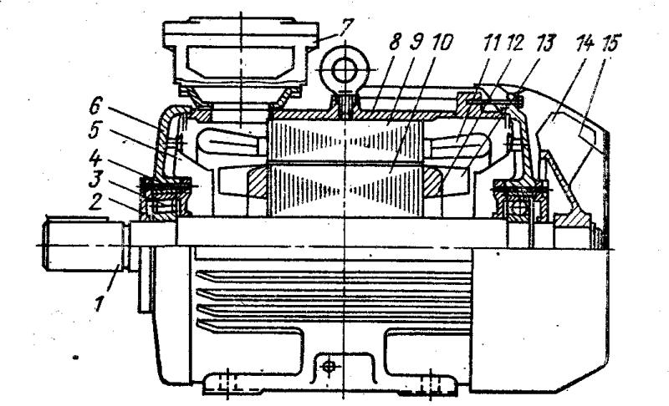
Рис 1.1 Асинхронный двигатель с короткозамкнутым ротором 4А200
1-вал, 2-крышка подшипника наружная, 3-подшипник, 4-крышка подшипника внутренняя, 5-щиток воздухонаправляющий, 6-щит подшипниковый, 7-вводное устройство, 8-станина, 9-сердечник статора, 10-сердечник ротора, 11-обмотка статора, 12- обмотка ротора, 13-вентиляционные лопатки ротора, 14-вентилятор, 15-кожух

холоднокатаная нелегированная сталь марки 2013 (ГОСТ21427.2-75), для двигателей с высотами оси вращения 160-250 мм – холоднокатаная слаболегированная сталь марки 2212 (ГОСТ 21427.2-75), для двигателей с высотами оси вращения 280-355 мм- горячекатаная сталь марки 1312 (ГОСТ 21427.3-75).
Сердечники статоров двигателей с высотами оси вращения 50-180 мм скрепляются сваркой или скобами, а двигатели с высотами оси вращения 200-250 м – только скобами. Листы сердечников статоров двигателей с высотами оси вращения 280-355 мм набирают непосредственно в станину, опрессовывают и закрепляют кольцевыми шпонками.
В предварительно изолированные пазы сердечников статора уложена обмотка. Двигатели с высотами оси вращения 50-160 мм за исключением двухполюсных двигателей с высотой оси вращения 160 мм, имеют однослойные всыпные статорные обмотки, двигатели с высотами оси вращения 180-250 мм и двухполюсные двигатели с высотой оси вращения 160 мм имеют одно-двухслойные или двухслойные всыпные обмотки. В двигателях с высотами оси вращения 280-355 мм применяются жёсткие обмотки. Исключение составляют 10-полюсные двигатели с высотами оси вращения 280-355 мм и 12-полюсные двигатели с высотами оси вращения 315-355 мм, имеющие всыпные двухслойные обмотки.
Геометрия активной части, обмоточные данные двигателей, основного исполнения со степенью защиты IP44 приведены в табл. 6.1.
Класс нагревостойкости системы изоляции двигателей с высотами оси вращения 50—132 мм — В и двигателей с высотами оси вращения 160—355 мм — F. Конструкция систем изоляции приведена в гл. 6.
Станина имеет продольные ребра, увеличивающие поверхность охлаждения, и прилитые лапы. Станины двигателей с высотами оси вращения 50—63 мм изготовляются из алюминиевого сплава. Двигатели с высотами оси вращения 71—160 мм имеют станины из алюминиевого сплава или чугуна. Станины двигателей с высотами
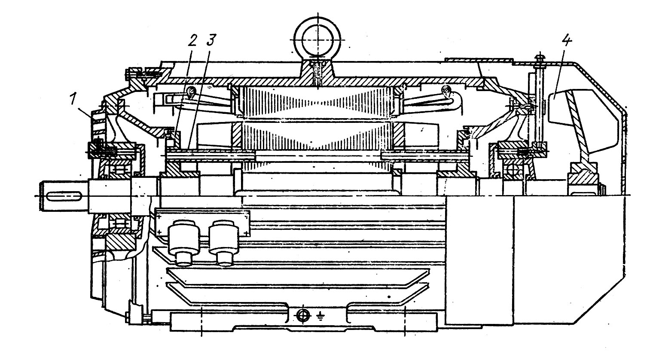
Рис. 1.2. Асинхронный двигатель с короткозамкнутым ротором 4А280.
1 — жалюзи; 2 — уплотнитель; 3— трубка; 4— вентилятор.

оси вращения 180—250 мм — из чугуна. У двигателей с высотами оси вращения 280—355 мм могут быть станины как чугунные литые, так и стальные сварные.
Двигатели имеют на роторе литую короткозамкнутую клетку из алюминия марки А7 или А5 (ГОСТ 11069-74). С торцов клетки предусмотрены лопатки, которые служат для отвода теплоты от активных частей ротора и для перемешивания воздуха внутри двигателя.
Сердечник ротора с короткозамкнутой обмоткой посажен на вал. Вал лежит на двух подшипниковых опорах, состоящих из подшипников качения и подшипниковых щитов. Подшипниковые щиты двигателей с высотами оси вращения 50—63 мм отливаются из алюминиевого сплава. Ступица под подшипник у таких щитов армируется стальной втулкой. У двигателей с высотами оси вращения 71 мм и выше чугунный подшипниковые щиты. Подшипниковые щиты соединены со станиной замковым соединением и крепятся к станине винтами.
Охлаждение двигателей со степенью защиты IP44 осуществляется установленным на валу центробежным вентилятором, обдувающим ребристую станину машины. Вентилятор защищен кожухом, который служит одновременно и для направления воздушного потока.
В двигателях с высотами оси вращения 200—250 мм для улучшения охлаждения лобовых частей обмотки статора на подшипниковых щитах установлены воздухонаправляющие щитки.
Двигатели с высотами оси вращения 280—355 мм и степенью защиты IP44 (рис. 1.2) имеют дополнительное охлаждение ротора наружным воздухом, проходящим под действием малых лопаток вентилятора через жалюзи и окна в подшипниковых щитах, по трубкам и вентиляционным каналам ротора. Вращающиеся уплотнители обеспечивают требуемую степень защиты.
На станине двигателя располагается вводное устройство. У двигателей с высотами оси вращения 50—250 мм (см. рис. 1.1) оно расположено сверху, а у двигателей с высотами оси вращения 280—355 мм (рис. 1.2)—сбоку. Описание вводных устройств дано в гл. 5.
Двигатели 4АН (рис. 1.3) со степенью защиты IP23 и способом охлаждения ICO1 по ГОСТ 20459-75 имеют двустороннюю симметричную радиальную систему вентиляции. Роль центробежных вентиляторов выполняют лопатки ротора. Направление воздуху придают щитки. Торцевые и боковые жалюзи обеспечивают двигателю степень защиты IP23.
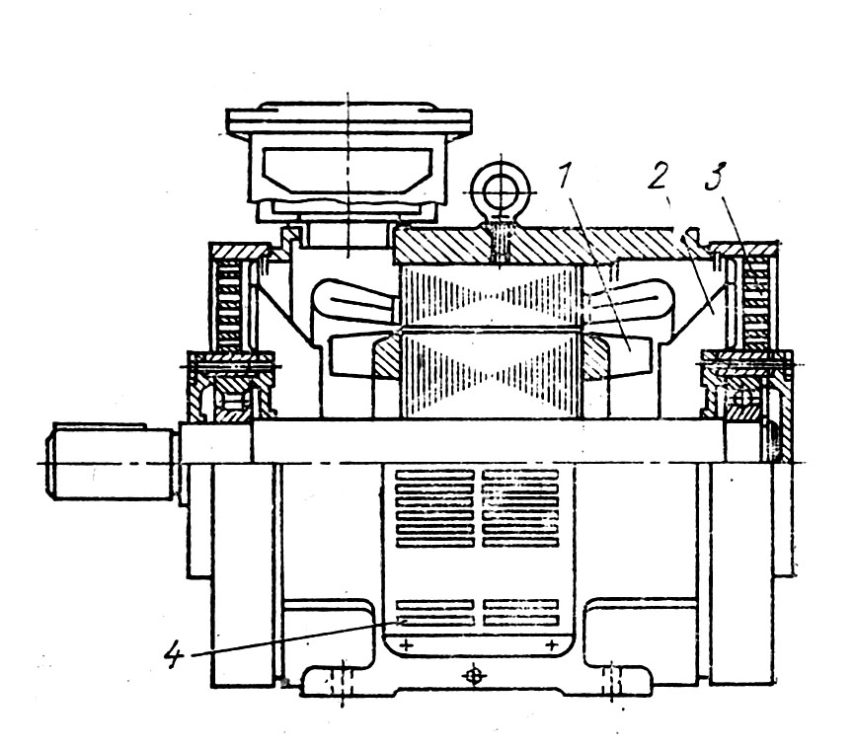
Рис. 1.3. Асинхронный двигатель с короткозамкнутым ротором 4АН160.
1 — вентиляционные лопатки ротора; 2 — щиток воздухонаправляющий; 3 — торцевые жалюзи;
4 — боковые жалюзи

Двигатели 4АН с высотами оси вращения 160—250 мм (рис. 1.3) имеют литую станину из чугуна; торцевые и боковые жалюзи — литые из алюминиевого сплава.
Двигатели с высотами оси вращения 280—355 мм (рис. 1.4) имеют сварной корпус, выполненный в виде полустанины цилиндрической формы. Полустанина крепится на четырех стойках, соединенных в основании продольными планками, а в верхней части — двумя ребрами из толстолистовой стали. Стойки корпуса имеют кольцевые заточки. На заточках наружных стоек центрируются подшипниковые щиты, на внутренних — сердечник статора с обмоткой. Полустанина закрывается кожухом из листовой стали. В отличие от двигателей со степенью защиты IP44 того же диапазона
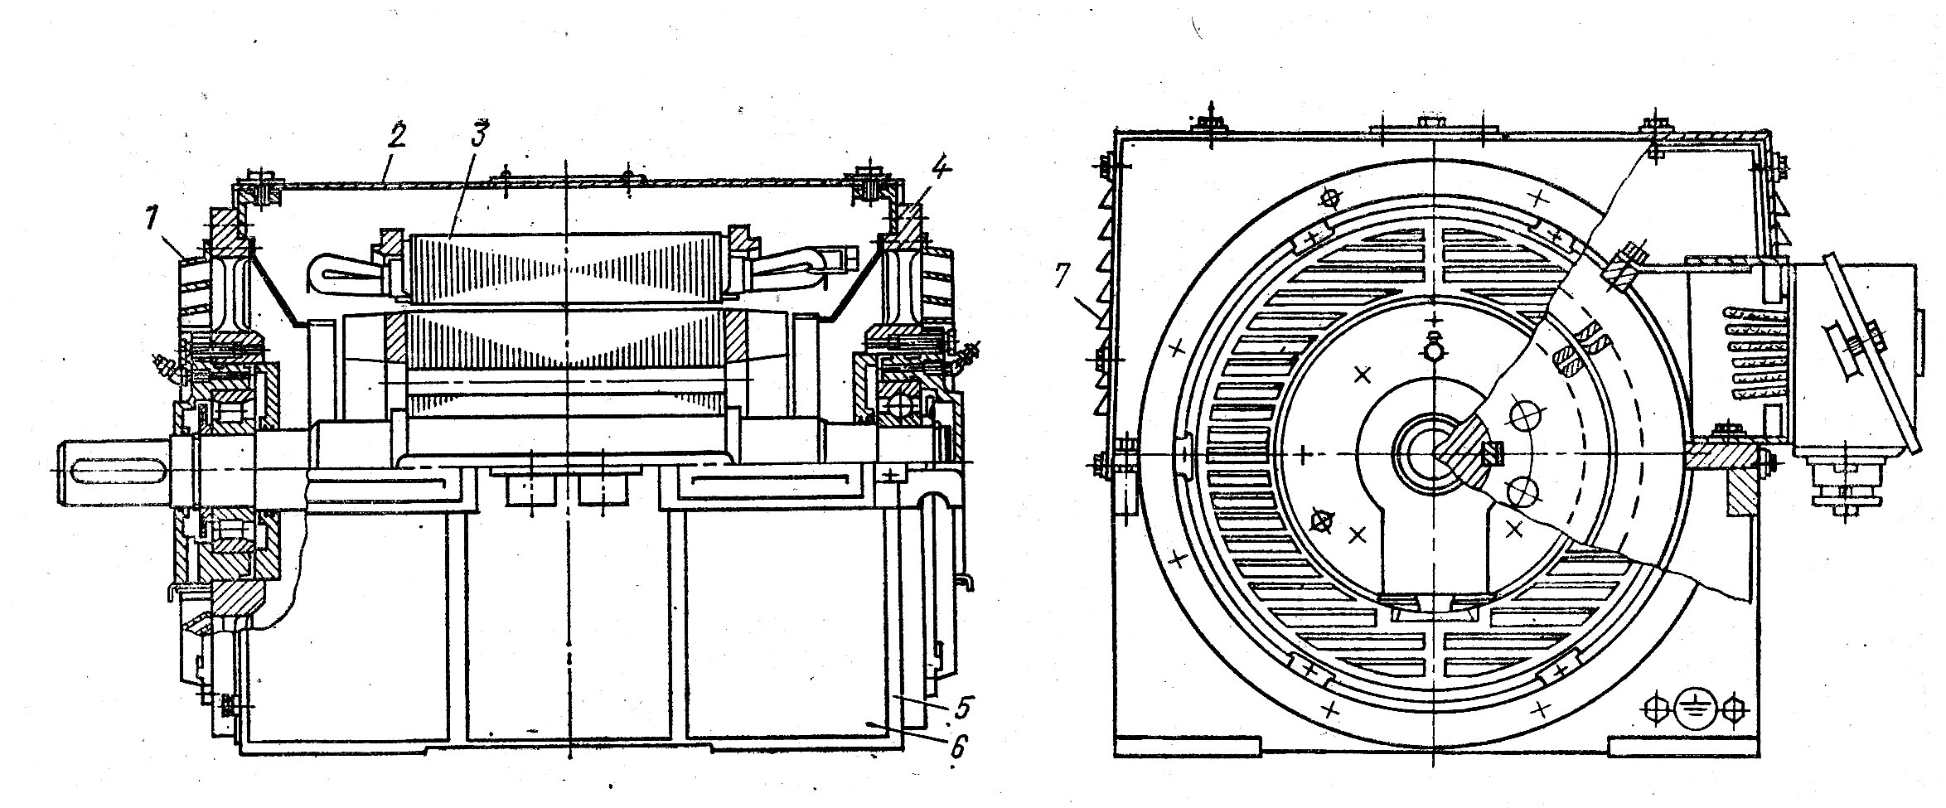

Рис. 1.4. Асинхронный двигатель с короткозамкнутым ротором 4АН280.
1— торцевые жалюзи; 2 — кожух; 3— сердечник статора; 4 — щит подшипниковый; 5 — стойка: 6 — полустанина; 7 — боковые жалюзи.

высот оси вращения листы сердечника статора набирают вне станины на центрирующую оправку и скрепляют стальными планками, которые привариваются к нажимным шайбам и спинке сердечника.
Геометрия активной части двигателей со степенью защиты IP23, виды и параметры обмоток, применяемых в них, приведены в табл. 6,2.
В двигателях основного исполнения с высотами оси вращения 50—132 мм установлены шарикоподшипники типа 180000 с двумя резиновыми уплотнениями и заложенной на весь срок службы смазкой. Подшипниковые крышки в этих двигателях отсутствуют (рис. 1.5, а).
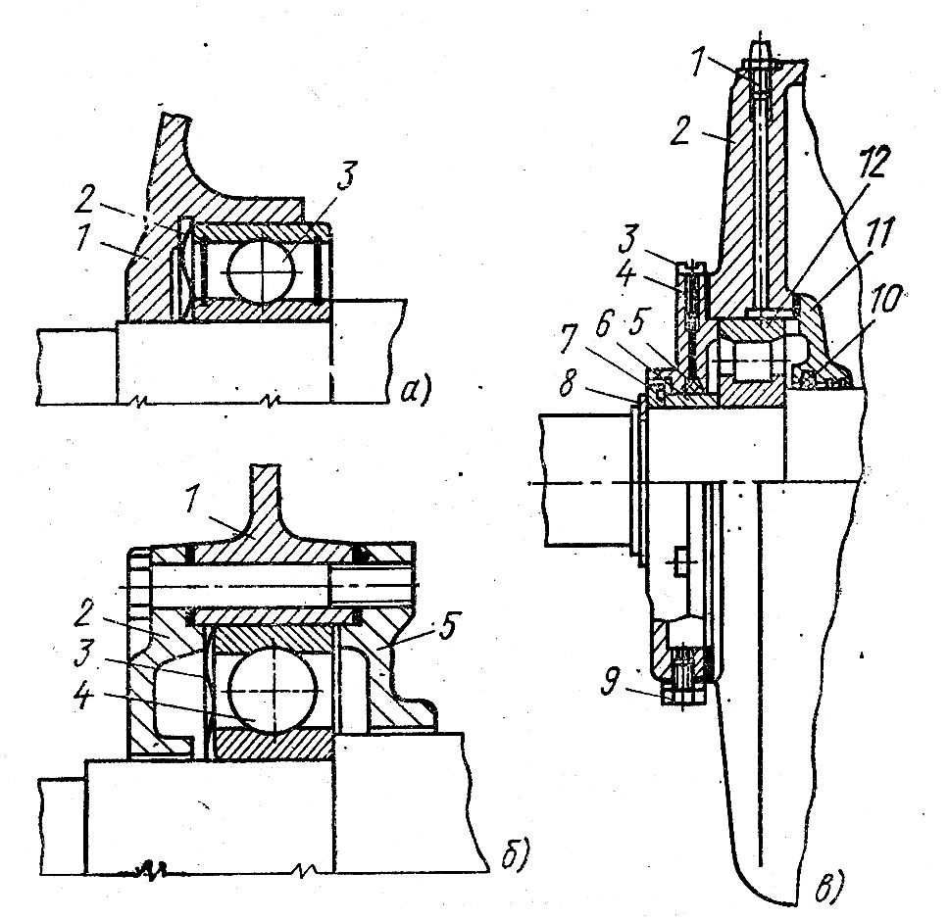
Рис. 1.5. Подшипниковые узлы.
а — с подшипниками серии 180000: 1 — подшипниковый щит; 2 — волнистая пружина; 3 — подшипник; б — с внутренней и наружной крышками; смазка подшипника пополняется при разборке: 1 — щит подшипниковый; 2— наружная крышка; 3 — пружина волнистая; 4 — подшипник;
5 — внутренняя крышка; в — с устройством для пополнения смазки: 1 — масленка; 2 — щит подшипниковый; 3 — пробка; 4 — наружная крышка; 5 — войлочное уплотнение наружной крышки подшипника; 6 — втулка; 7 — кольцо уплотнения; 8 — стопорное кольцо; 9 — пробка спускного канала; 10— войлочное уплотнение внутренней крышки подшипника; 11 — внутренняя крышка; 12— подшипник.

Двигатели с высотами оси вращения 160—355 мм имеют роликовые (со стороны привода) и шариковые подшипники качения, защищенные наружными и внутренними крышками (рис. 1.5, б). Подшипниковые узлы могут иметь устройства для пополнения и частичной замены смазки без разборки двигателей (рис. 1.5, в).
Сведения о подшипниках, применяемых в двигателях серии 4А, приведены в табл. 4.8.
Габаритные, установочные и присоединительные размеры и масса двигателей основного исполнения указаны в табл. 5.2 — 5.10, 5.18—5.20.

Установлена следующая структура обозначения типоразмера:
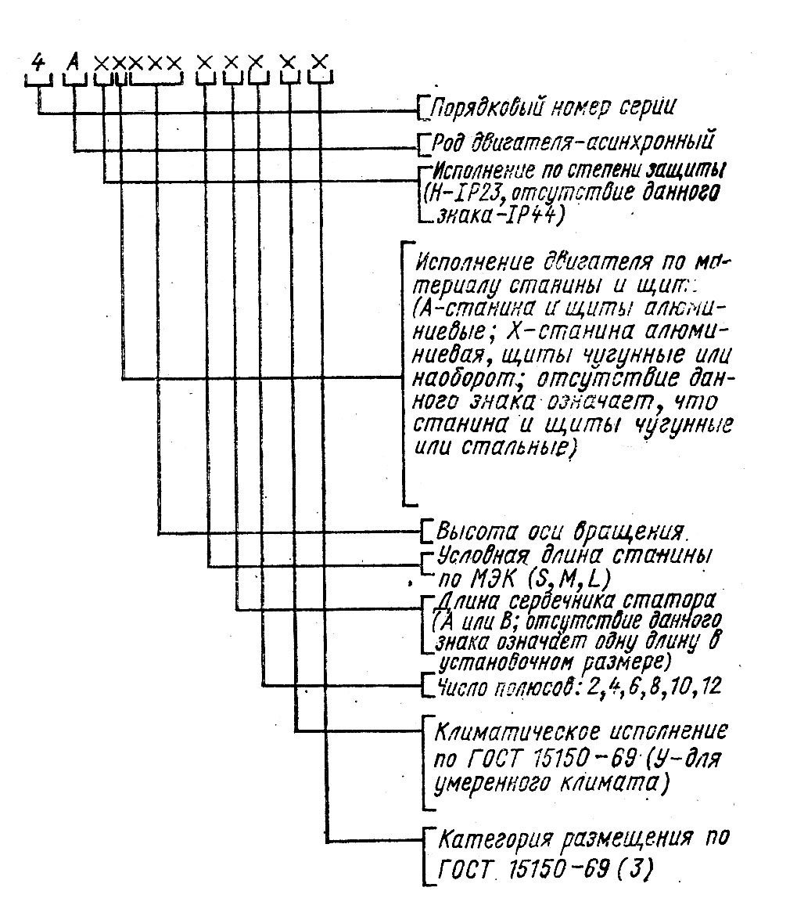
Пример условного обозначения трехфазного асинхронного короткозамкнутого двигателя серии 4А: 4АН200М4У3 — степень защиты IP23; высота оси вращения 200 мм, длина станины М, четырехполюсный, климатическое исполнение У, категория размещения 3.
Встраиваемые двигатели имеют дополнительную букву «В» после обозначения серии: например, 4АВ180А6У3.

1.4. ДВИГАТЕЛИ МОДИФИКАЦИЙ И СПЕЦИАЛИЗИРОВАННЫХ ИСПОЛНЕНИЙ

Двигатели с повышенным пусковым моментом. Эти двигатели предназначены для привода механизмов с тяжелыми условиями пуска (компрессоры, поршневые насосы, транспортеры и др.) Двигатели имеют степень защиты IP44, выпускаются в диапазоне высот оси вращения 160—250 мм на синхронные частоты вращения 1500, 1000 и 750 об/мин и соответствуют требованиям ГОСТ 20818-75. По шкале мощностей, шкале установочных разменов и их взаимной увязке двигатели соответствуют основному исполнению.
Основные технические данные двигателей приведены в табл. 2.3, а пусковые свойства — в табл. 3.3. Уровни шума, вибрации, показатели надежности двигателей с повышенным пусковым моментом такие же, как и у двигателей основного исполнения соответствующих типоразмеров.
По конструкции двигатели с повышенным пусковым моментом отличаются от двигателей основного исполнения только формой паза ротора, а в ряде случаев — обмоточными данными статора (табл. 6.3). Поэтому при определении допускаемых нагрузок на выступающий конец вала, массы, установочных, присоединительных и габаритных размеров и размеров вводного устройства следует пользоваться графиками (см. гл. 4), приведенными для основного исполнении серии, и таблицами гл. 5.
Двигатели с повышенным моментом обозначаются дополнительной буквой «Р» после обозначения серии, например, 4АР180М8У3.
Двигатели с повышенным скольжением. Эти двигатели предназначены для привода механизмов с пульсирующей нагрузкой (например, компрессоров, прессов), а также механизмов, работающих в повторно-кратковременном (S3) и перемежающемся (S6) режимах. Возможно использование этих двигателей в режимах S2 и S4.
Двигатели имеют степень защиты IP44, выпускаются в диапазоне высот оси вращения 71—250 мм на синхронные частоты вращения 3000, 1500, 1000, 750 об/мин и соответствуют требованиям ОСТ 16.0.510.026-75.
Номинальные мощности двигателей относятся к повторно-кратковременному режиму с продолжительностью включения ПВ-40%, Шкала мощностей, шкала установочных размеров и их взаимная увязка могут быть найдены из табл. 2.4 основных технических данных. Мощности двигателей и их энергетические показатели в режимах с отличной от 40% продолжительностью включения приведены в табл. 2.5, пусковые свойства — в табл. 3.4.
Двигатели с повышенным скольжением унифицированы с основным исполнением по всем конструктивным и активным элементам, за исключением беличьей клетки и в ряде случаев — параметров обмотки статора (см. табл. 6.4).
Ротор двигателей с высотами оси вращения свыше 100 мм и ряда двигателей меньших высот заливается сплавом повышенного сопротивления (12—15 мкОм*м). Начиная с высоты оси вращения 112 мм, двигатели с повышенным скольжением имеют уменьшенное по сравнению с основным исполнением сечение стержней роторной клетки.
Нагрузки на выступающий конец вала соответствуют приведенным в гл. 4, размеры и масса — приведенным в гл. 5.
Двигатели с повышенным скольжением имеют дополнительную букву «С» после обозначения серии, например, 4АС200L6У3.
Многоскоростные двигатели. Эти двигатели предназначены для привода механизмов, требующих ступенчатого регулирования частоты вращения. Двигатели соответствуют требованиям ОСТ 16.0.510.038-78 и выпускаются с высотами оси вращения, указанными ниже:

Синхронная частота вращения, об/мин Высота оси вращения, мм
1500/3000 ................................................................................... 56—250
750/1500....................................................................................... 90—250
1000/1500 ................................................................................... 90—200
750/1000 ...................................................................................... 90—250
500/1000 .................................................................................... 180—250
1000/1500/3000.......................................................................... 100—160
750/1500/3000 .......................................................................... 100—160
750/1000/1500 .......................................................................... 100—250
750/1000/1500/3000 ..............................................................................100
500/750/1000/1500 ................................................................... 160—250

Двигатели имеют степень защиты IP44.
Шкала мощностей, шкала установочных размеров многоскоростных двигателей и их взаимная увязка могут быть найдены из табл. 2.6; пусковые свойства двигателей приведены в табл. 3.5.
Многоскоростные двигатели серии 4А отличаются от двигателей основного исполнения обмоткой статора, а в ряде случаев — формой паза ротора и длиной сердечников (см. табл. 6.5—6.14).
Двухскоростные двигатели с соотношением частот вращения 1:2 имеют обмотки статора с переключением чисел полюсов по схеме Даландера. Двухскоростные двигатели с соотношением частот вращения 2:3 и 3:4 имеют обмотки статора с переключением числа полюсов по схемам, описанным в гл. 7. Трехскоростные двигатели имеют две обмотки, в одной из которых число полюсов переключается по схеме Даландера.
Габаритные, установочные и присоединительные размеры и масса многоскоростных двигателей соответствуют указанным в гл. 5 для односкоростных двигателей, на базе которых они спроектированы.
В обозначении многоскоростных двигателей приводят все числа полюсов, на которые переключаются обмотки. Например, четырехскоростной двигатель с числами полюсов 12/8/6/4 обозначается: 4А200М12/8/6/4У3.
Двигатели с фазным ротором. Эти двигатели предназначены для привода механизмов, требующих плавного регулирования частоты вращения вниз от номинальной (например, лебедки,- волочильные станы), а также механизмов с особо тяжелыми условиями пуска (центрифуги, сепараторы).
Двигатели с фазным ротором имеют степени защиты IP44 (4АК) и IP23 (4АНК) и выпускаются в следующих диапазонах высот оси вращения:

Высота оси вращения, мм…………………160—335 160—250
Степень защиты........................................... IP23 IP44

Основные технические данные двигателей приведены в табл. 2.7, 2.8.
Двигатели унифицированы с двигателями основного исполнения по конструкции статора. При высотах оси вращения 160— 200 мм роторы двигателей имеют всыпную двухслойную петлевую обмотку из круглого эмалированного провода, при высотах оси вращения 225—355 мм — двухслойную волновую стержневую обмотку ротора. Класс нагревостойкости изоляционной системы ротора—F (см. табл. 6.21 и 6.22).
У двигателей 4АК со степенью защиты IP44 (рис. 1.6) узел контактных колец 1 расположен под оболочкой двигателя, а у двигателей 4АНК со степенью защиты IP23 (рис. 1.7) узел контактных колец 3 расположен вне оболочки и защищен кожухом 2.
Обмоточные данные двигателей приведены в табл. 6.15, 6.16; габаритные, установочные, присоединительные размеры и масса — в табл. 5.11—5.17.
В обозначении двигатели с фазным ротором имеют дополнительную букву «К» после условного обозначения степени защиты, например, 4АНК280М4У3.
Двигатели со встроенным электромагнитным тормозом. Эти двигатели предназначены для привода механизмов, требующих фиксированного останова в регламентированное время (например,

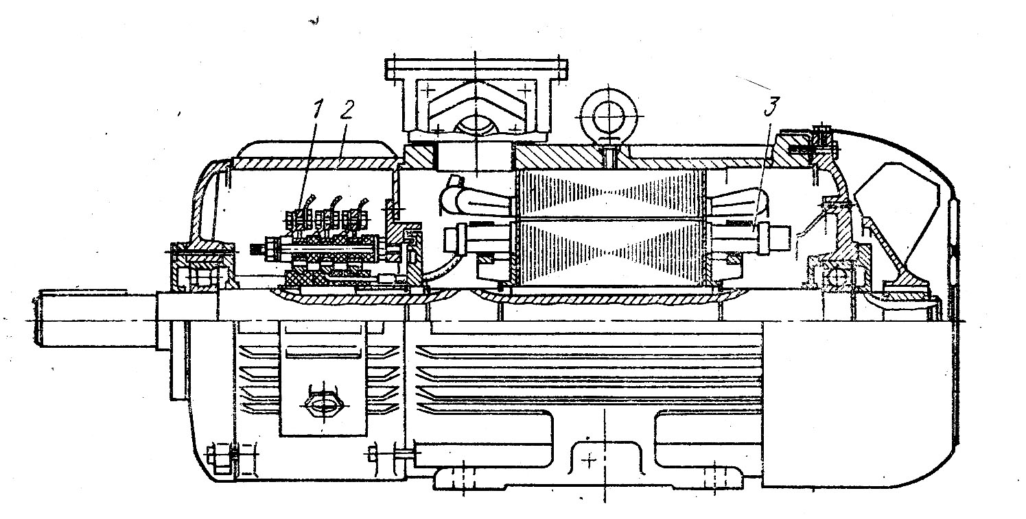
Рис. 1.6. Асинхронный двигатель с фазным ротором 4АК250.
1 — узел контактных колец; 2 — станина; 3 — обмотка ротора.

металлообрабатывающие станки, грузоподъемные машины). Двигатели имеют степень защиты IP44, выпускаются в диапазоне высот оси вращения 56—160 мм.
Двигатели со встроенным электромагнитным тормозом отличаются от двигателей основного исполнения наличием специального тормозного устройства (рис. 1.8). Торможение двигателя осуществляется под действием пружин, прижимающих фрикционные накладки подвижного тормозного диска к неподвижному элементу.
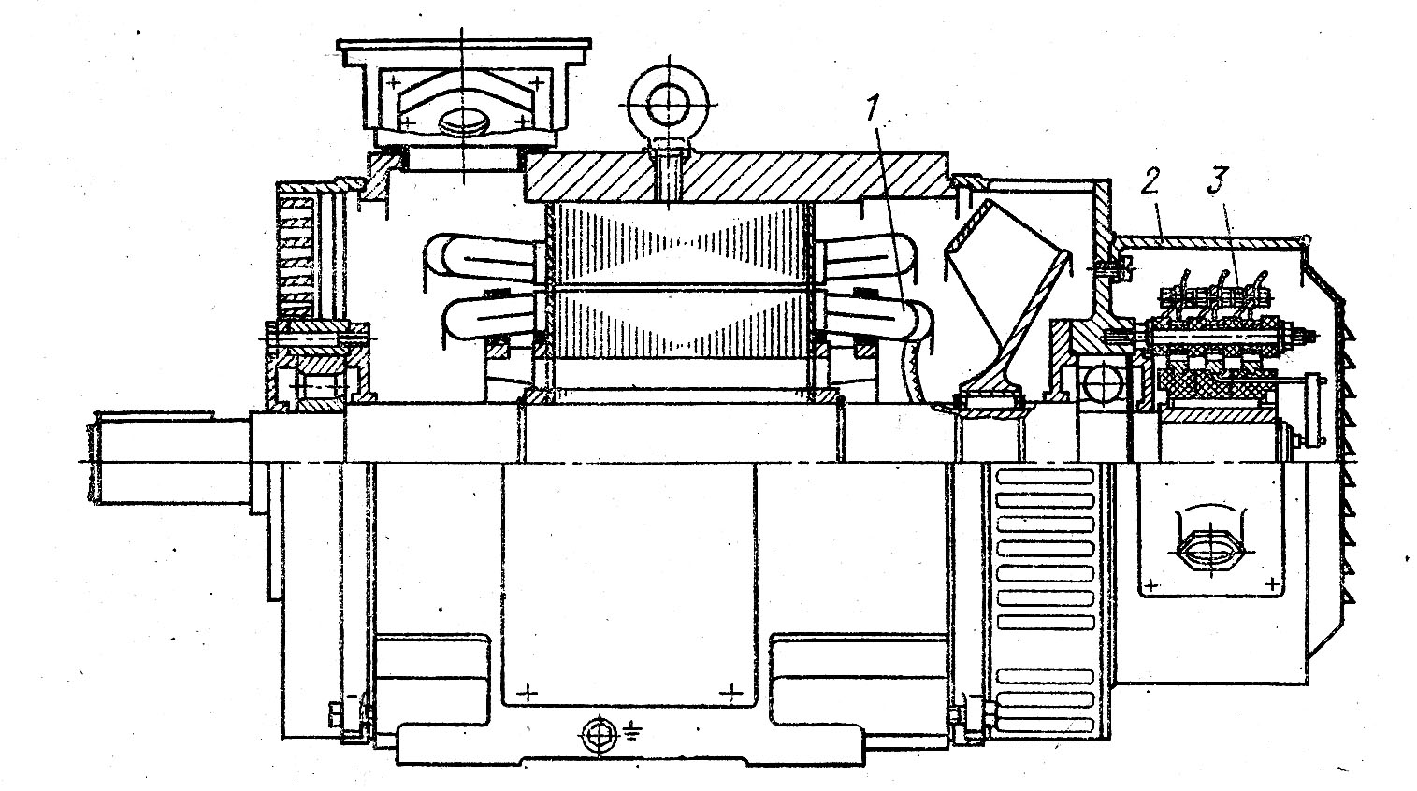
Рис. 1.7. Асинхронный двигатель с фазным ротором 4АНК160.
1— обмотка ротора; 2 — кожух; 3 — узел контактных колец.
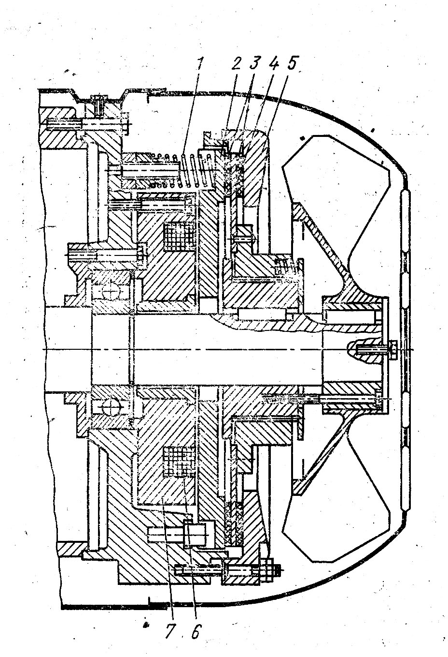
Рис. 1.8. Тормозное устройство двигателя 4А160Е.
1 — пружина; 2 — якорь; 3 — накладки фрикционные; 4 — подвижный тормозной диск; 5 — неподвижный элемент; 6 — катушка тормозного электромагнита; 7—тормозной электромагнит.

При подаче питания на двигатель и катушку тормозного электромагнита якорь притягивается к последнему и двигатель растормаживается.
В зависимости от назначения двигатели со встроенным электромагнитным тормозом выпускаются на базе двигателей основного исполнения или двигателей с повышенным скольжением.
Двигатели обозначав ют дополнительной буквой «Е» после числа полюсов, например, 4А112М6ЕУ3.
Малошумные двигатели. Эти двигатели предназначены для работы в помещениях с пониженным уровнем шума (например, жилые здания, метрополитены, студии звукозаписи). Двигатели имеют степень защиты IP44, выпускаются в диапазоне высот оси вращения 56—160 мм с частотами вращения 1500, 1000 и 750 об/мин.
Малошумные двигатели отличаются от двигателей основного исполнения более точной обработкой посадочных мест, улучшенной балансировкой и сборкой, подшипниками более высокого класса по точности и виброшумовым характеристикам, и, в ряде случаев, конструкцией вентиляционного узла.
Малошумные двигатели имеют в обозначении после числа полюсов букву «Н», например, 4А160М6НУ3.
Таблица 1.6. Средние значения уровня звука А, дБ
Высота оси  вращения,  мм | Частота вращения, об/мин |  |  | Высота оси  вращения,  мм | Частота вращения, об/мин
Высота оси  вращения,  мм | 1500 | 1000 | 750 | Высота оси  вращения,  мм | 1500 | 1000 | 750
56 | 61 | — | — | 100 | 67 | 60 | 59
63 | 61 | 60 | — | 112 | 67 | 64 | 62
71 | 61 | 60 | 57 | 132 | 71 | 68 | 62
80 | 63 | 60 | 57 | 160 | 75 | 72 | 65
90 | 63 | 60 | 57 | — | — | — | —

Среднее значение уровня звука на расстоянии 1 м от контура двигателя, работающего на холостом ходу, не превышает значений, указанных в табл. 1.6.
Специализированные исполнения. К специализированным исполнениям по условиям окружающей среды относятся двигатели: тропического исполнения Т, категорий размещений 2 и 5; для районов с холодным климатом исполнения ХЛ, категории размещения 2; химически стойкого исполнения X, категорий размещения 3 и 5; сельскохозяйственного исполнения СХ, категорий размещения 1—5.
Условия эксплуатации двигателей тропического исполнения и исполнения для районов с холодным климатом регламентируются ГОСТ 15543-70 и ГОСТ 15150-69 (основные данные приведены в табл. 1.4), двигателей химически стойкого исполнения — ГОСТ 13584-68, двигателей сельскохозяйственного исполнения ГОСТ 19348-74.
Двигатели специализированных исполнений с высотой оси вращения 50—250 мм по условиям окружающей среды выполняются по обмоточным данным двигателей основного исполнения или его модификаций. Каждая из модификаций может быть выполнена в любом из перечисленных исполнений. Двигатели специализированных исполнений по условиям окружающей среды отличаются от базовых двигателей следующим: степенью защиты IP54, что обеспечивается соответствующими уплотнениями по линии вала, щитов и вводного устройства; изоляционной системой класса нагревостойкости F; защитными лакокрасочными и гальваническими покрытиями в соответствии с условиями эксплуатации.
Двигатели тропического исполнения обозначаются дополнительной буквой «Т» после числа полюсов, например, 4A132S2T2, химически стойкие двигатели обозначаются дополнительной буквой «X» после числа полюсов, например, 4А90L2ХУ5.
Двигатели для районов с. холодным климатом имеют в обозначении дополнительные буквы ХЛ после числа полюсов — 4А132S2ХЛ2.
Двигатели сельскохозяйственного исполнения (высоты оси вращения 50—180 мм) обозначаются дополнительными буквами «СХ» после числа полюсов, например, 4А160М4СХУ2.

